Caso Único
  - Sampieri capitulo 4 anexado

De las de niciones anteriores podemos concluir que el estudio de caso se centra en la descripción y el examen o análisis en profundidad de una o varias unidades y su contexto de manera sistémica y holística.
Hernández-Sampieri y Mendoza (2008) y Stake (2006), opinan que más que un método es un diseño y una muestra. El estudio de caso no está de nido por un método espe- cí co, sino por su objeto de análisis

FUNCIONES DE LOS ESTUDIOS DE CASO
- Generar descripciones vívidas de individuos o fenómenos.
- Identi car patrones de un fenómeno en su ambiente natural.
- Explicar las causas y cómo ocurren fenómenos, identi cando sus causas.
- Proveer datos para evaluar procesos, programas, individuos o ambientes.
- Ilustrar descubrimientos.
- Resolver problemáticas sociales, industriales, administrativas, económicas, políticas y de otro tipo.

Tomas (2010) indica que el estudio de caso cuando es implementado con respeto al proceso de investi- gación, ejempli ca el conocimiento o la teoría a través de sustraer manifestaciones reveladoras.

CARACTERÍSTICAS DE LOS ESTUDIOS DE CASO
- Constituyen métodos o diseños exibles, ya que el investigador puede utilizar múltiples herramientas para capturar y analizar los datos que le permitan comprender las peculiaridades del fenómeno o problema bajo indagación y conocer sus causas (Yin, 2011, Bell, 2010, e SAGE Glossary of the Social and Behavioral Sciences, 2009r y Timmons y Cairns, 2009).
- El investigador y el objeto de investigación interactúan constantemente entre sí (Aaltio y Heilmann, 2009).
- El objeto de estudio o caso es examinado de manera sistémica, global y holística (Xiao, 2009a).
- El investigador casi siempre trata de identi car patrones (Green, 2011).
- Se realizan en ambientes naturales (Yin, 2013 y Moore, 2009).
- Son de naturaleza empírica, por lo cual los datos recolectados deben ser “ricos y profundos” (Sekaran y Bougie, 2013, y Mertler y Charles, 2010).
- Son completamente contextuales, es decir, se analizan tanto el caso como su contexto, pues ambos son igualmente importantes (Hernández-Sampieri y Mendoza, 2012 y Stake, 2006).
- Utilizan la triangulación de fuentes de datos como eje del análisis (Green, 2011).
- Se fundamentan en la premisa de que un examen en profundidad de un caso y su contexto puede generar información signi cativa sobre otros casos similares ( e SAGE Glossary of the Social and Behavioral Sciences, 2009ñ).
- Incluyen todas las perspectivas posibles de los participantes (Rau et, 2009).

DEFINICIÓN DE CASO
Un caso es una unidad o entidad sistémica identi cada en sus límites y características y ubicada en relación a su contexto (Elger, 2009 y Stake, 2006) y que es el principal objeto o sujeto de estudio (Bell, 2010). En otras palabras: el caso es la unidad de análisis.
El caso se considera en sus dimensiones espacial y temporal. Asimismo, los límites o fronteras se determinan mediante la teoría que guía el estudio, el planteamiento y el sentido común (Elger, 2009).

COMPONENTES Y FASES DEL ESTUDIO DE CASO
• Planteamiento del problema.
• Proposiciones o hipótesis.
• Unidad o unidades de análisis (caso o casos).
• Contexto del caso o casos.
• Fuentes de información e instrumentos de recolección de los datos.
• Lógica que vincula los datos con preguntas y proposiciones.
• Análisis de toda la información.
• Criterios para interpretar los datos y efectuar inferencias.
• Reporte del caso (resultados).

Azapagic y Perdan (2011), Xiao (2009), Aaltio y Heilmann (2009), Davis (2009) y Dul y Hak (2008) consideran el siguien-
te:
- Planteamiento del problema.
- De nir el caso
- Seleccionar el caso y el sitio o contexto.
- Construir el marco teórico base del estudio.
- Recolectar los datos o evidencia necesaria.
- Construir una base de datos para poder adicionar, cruzar y comparar información proveniente de distintas fuentes.
- Procesar y analizar los datos (la base de datos).
- Reportar resultados.

Harvard Business School (1997) establece las siguientes fases para el estudio de caso en organizaciones

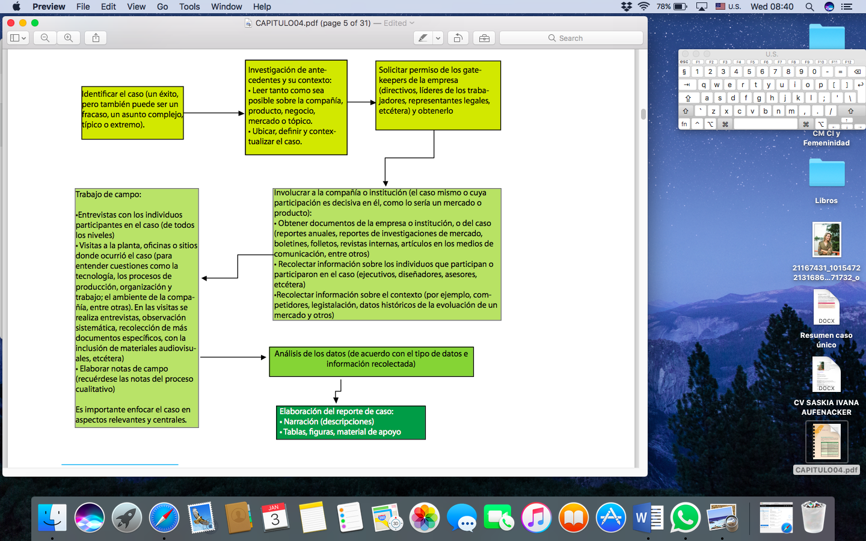

Otro esquema para un estudio de caso es el de Hernández-Sampieri y Mendoza (2008),

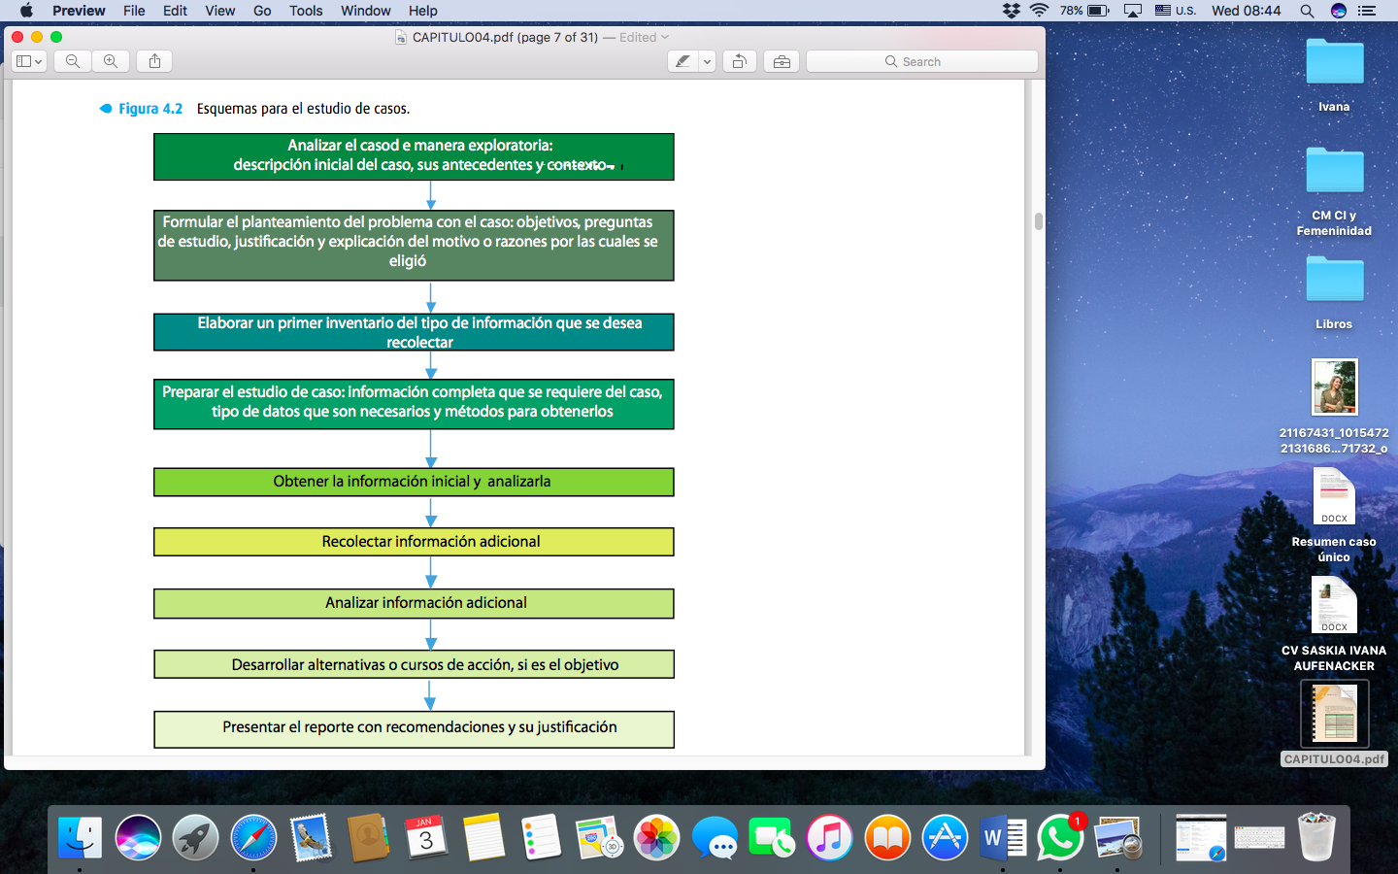

Por su finalidad
Grandy (2009a) y Stake (2006) identi can tres diferentes tipos de estudios de caso: intrínsecos, instrumen- tales y colectivos.

Frecuentemente son de naturaleza exploratoria y el investigador es guiado por el deseo de analizar el caso en sí más que producir teoría, pretender alguna clase de generalización o representar a otros casos. En términos de Grandy (2009b), explorar es la pretensión en el estudio de caso intrínseco y regularmente el deseo o intención es conocer más respecto de la singularidad de éste.
Los estudios de casos instrumentales se examinan para proveer de insumos de conocimiento a algún tema o problema de investigación, construir y/o perfeccionar una teoría o aprender a trabajar con otros casos similares
Los casos colectivos involucran varios estudios de casos instrumentales (Grandy 2009a) que sirven para construir un cuerpo teórico (sumar hallazgos, encontrar elementos comunes y diferencias, así como acu- mular información).

Por el número de casos o unidades de análisis
The SAGE Glossary of the Social and Behavioral Sciences (2009o) y Stake (2006), ofrecen otra tipología de los estudios de casos que se relaciona con el número de unidades o enti- dades a considerar:
- Un solo caso o unidad de análisis.
- Múltiples unidades de análisis o casos (en primera instancia, evaluar cada uno por sí mismo holística o integralmente, para después establecer tendencias y comunalidades).
- Múltiples casos “cruzados”, “anidados” o “entrelazados” (la diferencia con la clase anterior es que desde el inicio se pretende revisar comparativamente los casos entre sí para tratar de detectar simili- tudes y diferencias). De acuerdo con Burns (2009), Campbell (2009) y Miles y Huberman (2002), se pueden contrastar los casos de manera holística o eligiendo ciertas dimensiones o variables, pero siempre se analizan sistémicamente.

A su vez, Yin (2013 y 2011), Goddard (2009) y Chmiliar (2009) establecen una clasi cación de los estudios de caso, para lo cual toman en cuenta dos factores: número de casos y clase de unidad de análisis. En cuanto al número de casos la tipología considera un caso o varios casos (regularmente de dos a diez). Por lo que respecta a la unidad de análisis, estos autores los subdividen en casos con unidad holística (todo el caso tomado como una sola unidad de análisis) y casos con unidades incrustadas (varias unidades de análisis dentro del caso)

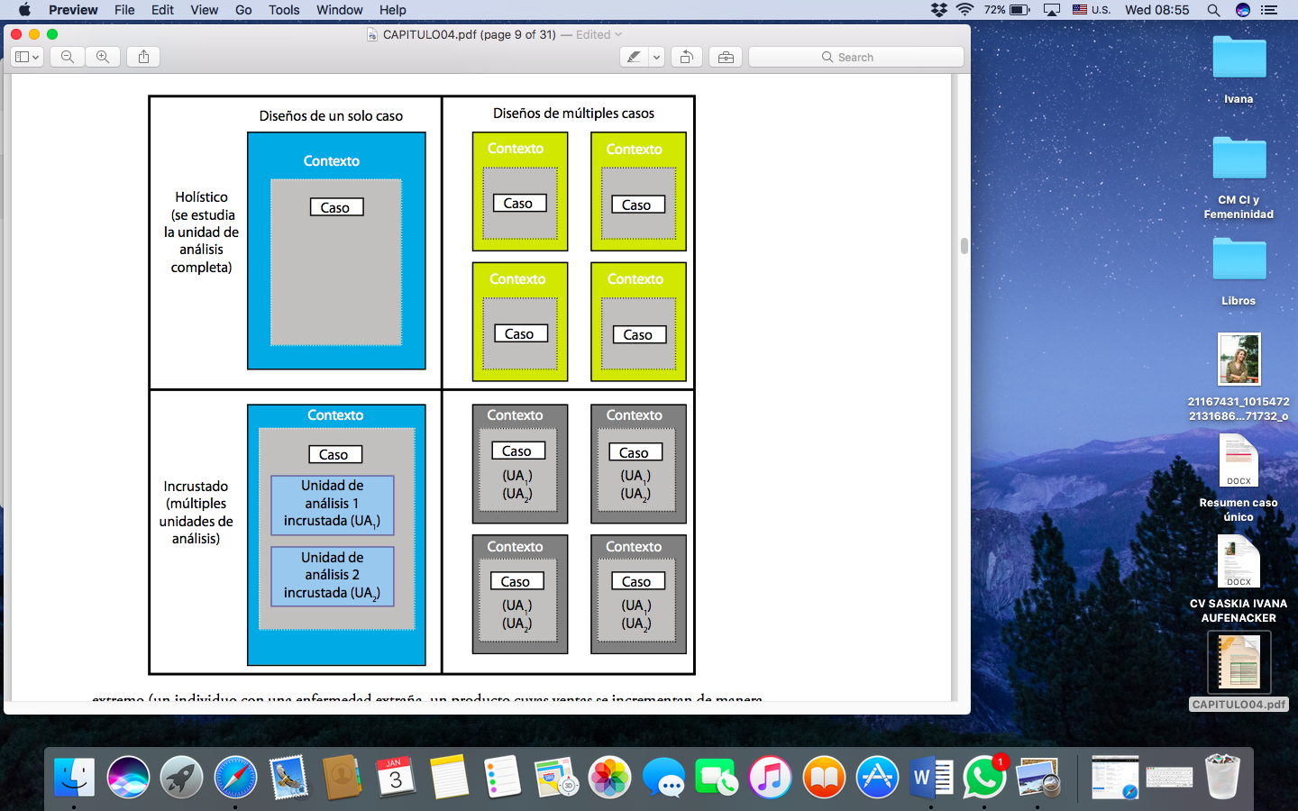

Diseños de múltiples casos

En estos diseños, el proceso que se utiliza para cada caso se “repite” en los demás. La revisión de los casos es similar (se consideran holísticamente o se eligen las mismas variables o aspectos, al igual que los instru- mentos para recolectar los datos y el proceso en general, aunque puede haber variantes) (Gondo, Amis y Vardaman, 2009, Burns, 2009, Campbell, 2009 y Miles y Huberman, 2002). Es importante remarcar que cada caso debe servir a un propósito especí co dentro del alcan- ce total.

Asimismo, es necesario insistir que el conocimiento generado por los diversos casos no es aditivo (los casos no son como entrevistados en una encuesta o survey). En este sentido, la lógica de replicar casos es muy parecida a la de los experimentos. Reproducimos algunos casos con condiciones similares y otros se replican modi cando ciertos elementos

De cualquier forma, cada caso es un “todo”, una entidad por sí misma. Tanto la recolección de los datos como el análisis tienen como uno de sus objetivos explicar consistencias e inconsistencias entre casos. El nivel de análisis es simultánea- mente individual (caso por caso) y colectivo.

¿Cuántos casos deben incluirse en un diseño múltiple? En primer término, la lógica de mues- treo cuantitativo no opera (Price, 2008b). Entre más casos, es posible desarrollar un mayor sentido de entendimiento en relación con el planteamiento del problema; sin embargo, el número de casos más bien depende de los recursos económicos y el tiempo a disposición del investigador.

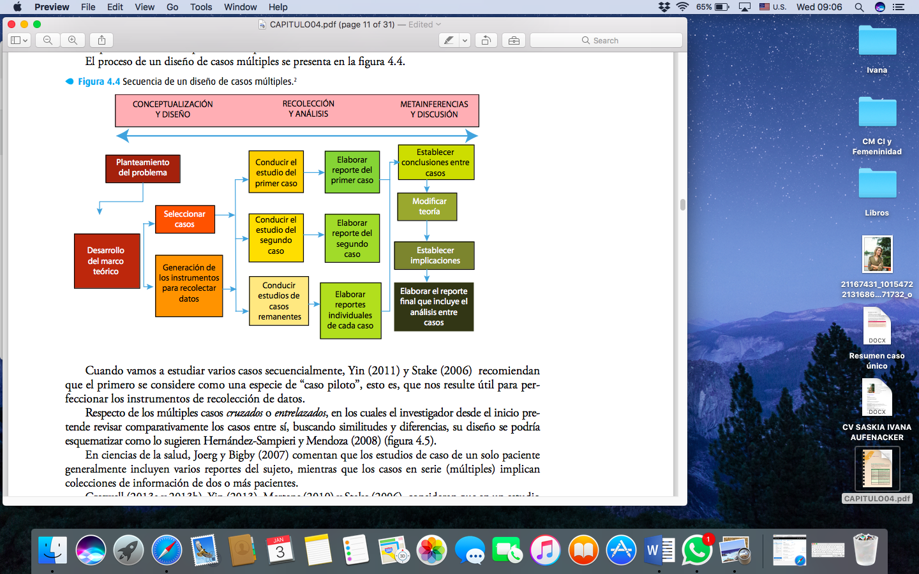

En ciencias de la salud, Joerg y Bigby (2007) comentan que los estudios de caso de un solo paciente generalmente incluyen varios reportes del sujeto, mientras que los casos en serie (múltiples) implican colecciones de información de dos o más pacientes.

Por el tipo de datos recolectados

Los estudios de caso también pueden subdividirse, dependiendo de la clase de datos que recolecten, en: cuantitativos, cualitativos y mixtos (Creswell, 2013a y 2013b, Hernández-Sampieri y Mendoza, 2012, y e SAGE Glossary of the Social and Behavioral Sciences, 2009q).

Cuantitativos
En los estudios de caso cuantitativos se utilizan herramientas estandarizadas como pruebas, cuestionarios, escalas, observación estructurada, aparatos y dispositivos, indicadores medibles y análisis de contenido con categorías preestablecidas. A su vez, se subdividen en experimentales cronológicos (a través del tiem- po) y no experimentales (transversales y longitudinales)

Robson (2011) y León y Montero (2003) se cuestionan: ¿hay realmente un experimento con una sola persona? La respuesta proporcionada por ellos es que debe comprobarse: a) covariación entre la variable independiente (estímulo) y la(s) dependiente(s), b) la aplicación de la independiente debe anteceder a la medición de la dependiente y c) otras variables, diferentes de la independiente, tienen que descartarse como posibles explicaciones de los cambios observados en las dependientes.
De acuerdo con Mertens (2010), el tratamiento debe aplicarse a varias personas para comenzar a pensar en generalizaciones y evaluar el efecto en distintos tipos de individuos. En este sentido, los proce- dimientos para el estímulo se deben estandarizar y describir en detalle, además de que deben implemen- tarse de forma cuidadosa. Asimismo, resulta importante que la medición de la variable dependiente se encuentre plenamente fundamentada y documentada.

Diseños experimentales (n = 1) AB
Este diseño es el más sencillo y abarca dos etapas: la fase A, en la cual no hay tratamiento [en términos de León y Montero (2003), se establece la “línea base” o tendencia], y la fase B, en la que se administra un tratamiento y se mide(n) la(s) variable(s) dependiente(s) durante la terapia. Así, el diseño “AB es un plan en el que primero se establece la línea base —sin tratamiento— y una vez estabilizada se produce la inter- vención y la medida de la nueva serie” (León y Montero, 2003, p. 313). Un ejemplo podría ser el de un tratamiento para reducir la dependencia o adicción hacia el con- sumo de alguna droga ilegal y dañina o estupefaciente (como la cocaína).

Diseños experimentales (n = 1) ABAB
Se trata de una extensión del diseño anterior: primero se establece la “línea base” o tendencia, pero no hay tratamiento o intervención (etapa A); luego, se implementa la fase B, en la que se administra un trata- miento y se mide. Posteriormente, se retira el tratamiento y se continúa con la evaluación (otra vez A). Finalmente, se vuelve a introducir el tratamiento y se mantiene el monitoreo (otra vez B).
Lo importante de este diseño es mantener el seguimiento de la evolución de la(s) variable(s) dependiente(s) durante las fases (medición constante).
Los estudios de caso transversales implican recolectar datos cuantitativos sobre la unidad en un momento único y no se manipula una intervención o tratamiento (Xiao, 2009a). En síntesis, son una especie de estudios no experimentales, cuyo alcance puede ser descriptivo, correlacional o explicativo, pero toman en cuenta una sola entidad de análisis, por ejemplo, diagnosticar el estado de salud física de una persona y las causas a través de distintas pruebas en diferentes cuestiones o analizar la conveniencia de invertir en un país a la luz del análisis de sus sistemas.
Debemos considerar también los estudios de caso longitudinales, en los cuales podemos reconstruir el caso a través del tiempo (Aaltio y Heilmann, 2009). La modalidad mínima implica dos puntos en el tiempo, por ejemplo, antes y después de un evento o incidente crítico (McDonald, 2009).
La validez de los estudios de caso de corte cuantitativo (experimentales o no experimentales) requiere una serie de tácticas:

- La planeación debe ser muy cuidadosa, es decir, desde antes de la implementación debe de nirse cómo se va a validar la información y establecer la con abilidad (Bell, 2010).
- La documentación de la evidencia debe ser sistemática, completa y ofrecer detalles especí cos del desarrollo de la investigación.
- Es necesario utilizar fuentes múltiples de datos e información.
- Se requiere establecer la cadena de evidencia sobre la causalidad. Esto signi ca que un investigador externo debe monitorear la derivación de cualquier evidencia, desde el planteamiento hasta el repor- te de resultados.
- Si involucra individuos, grupos u organizaciones, resulta indispensable veri car los resultados con los participantes (un elemento que se utiliza en las investigaciones cualitativas -chequeo con miembros-, puede aplicarse a los casos cuantitativos).
- Elaborar predicciones sobre resultados, basadas en la teoría y al nal comprobar que estas se hayan cumplido, lo que ayuda a soportar el caso (Yin, 2013). Si cuando contrastamos los resultados con la teoría y las hipótesis o proposiciones encontramos diferencias, debemos revisar y ajustar las hipótesis y replicar nuevamente el caso, hasta que logremos responder al planteamiento del problema.
- Evaluar cuidadosamente cómo los detalles del caso explican los resultados.
- Recordemos que los experimentos y estudios de caso confían más bien en una generalización analítica, mientras que las investigaciones no experimentales confían en una generalización estadística ( e SAGE Glossary of the Social and Behavioral Sciences, 2009r).
- Los procedimientos utilizados deben documentarse en cada estudio de caso (todo el proceso) ( omas, 2011).
- La base de datos debe ser accesible para que otros investigadores puedan establecer la validez y con abilidad de los procedimientos ( nes de auditoría). Yin (2013), Gerring (2007) y Hancock y Algozzine (2006) sugieren que la base de datos debe contener los materiales tabulados (matrices de datos), los documentos centrales (con permiso de la persona que constituye el caso o los líderes de la organización o comunidad involucrada), así como los esquemas y procedimientos de análisis.

Cualitativos

En los estudios cualitativos de caso, el ambiente o contexto está constituido por el mismo caso y su entor- no, pues los límites entre uno y otro son más difíciles de establecer. Asimismo, no se utilizan herramientas estandarizadas ni se establecen categorías a priori. Al igual que otros diseños cualitativos, la materia prima de los datos la constituyen las narrativas verbales, escritas y audiovisuales, incluyendo artefactos (Flick, 2013, Creswell, 2013b, Hernández-Sampieri y Mendoza, 2012 y Norlyk y Harder, 2010).
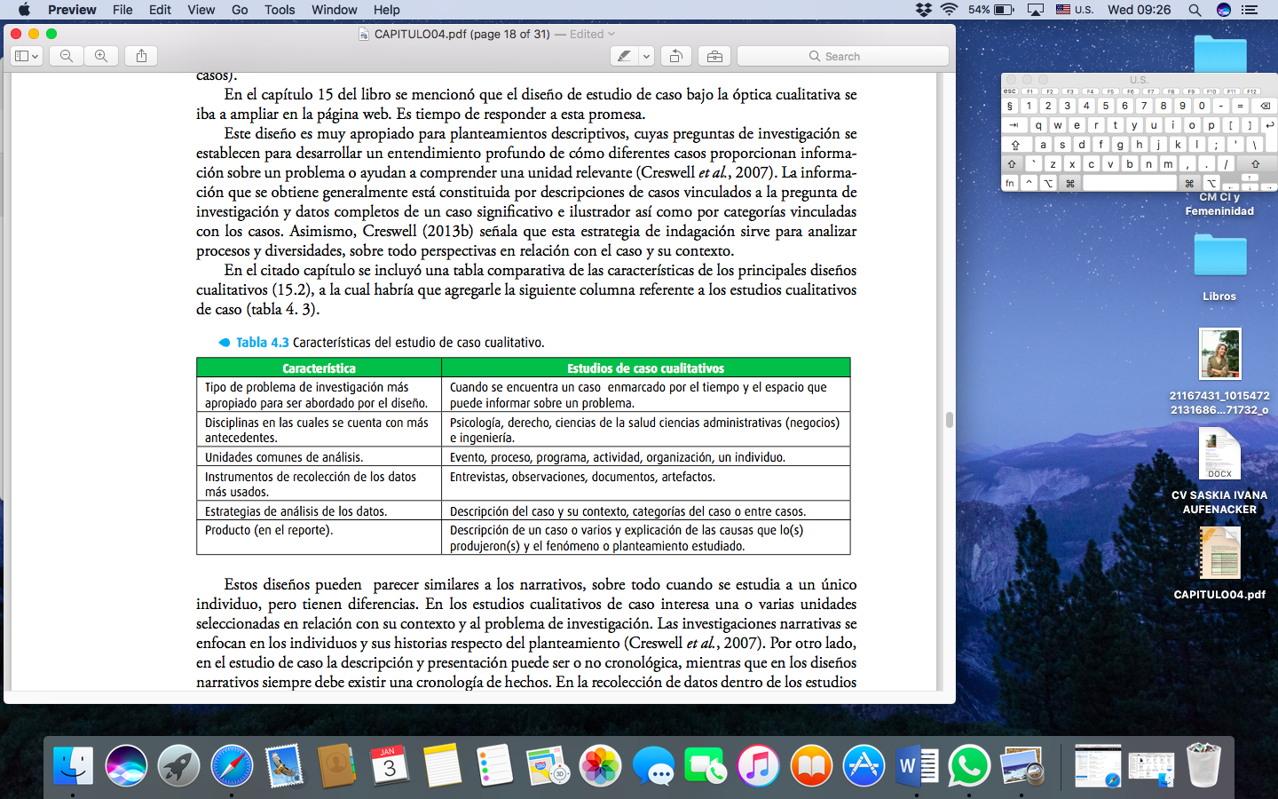
Gran parte de los estudios de caso de este tipo tienen como objetivo documentar una experiencia o even- to en profundidad o entender un fenómeno desde la perspectiva de quienes lo vivieron. El estudio de caso cualitativo no persigue ninguna clase de generalización. La transferencia es muy difícil de alcanzar, es decir, regularmente se requieren varios estudios de caso (como en el descubrimiento de las tumbas de faraones egipcios de la antigüedad, se establecieron cuestiones comunes una vez que se consideraron varios casos).

Los estudios de caso de corte cualitativo son diseños en los cuales el investigador explora un sistema especificado (un caso) o múltiples sistemas definidos (casos) a través de la recopilación detallada de datos y en profundidad, utilizando múltiples fuentes de información (por ejemplo, observaciones, entrevistas, material audiovisual y documentos e informes) y reporta una descripción de los casos y las categorías vinculadas al planteamiento que emergieron al analizarlos.

Para establecer la dependencia (con abilidad) y credibilidad del caso cualitativo es conveniente:
- Documentar la evidencia de manera sistemática y completa, así como ofrecer detalles especí cos del desarrollo de la investigación.
- Utilizar fuentes múltiples de datos e información.
- Realizar triangulación de datos y entre investigadores.
- Establecer la cadena de evidencia sobre la cronología y vínculos entre categorías.
- Veri car con la persona o personas pertinentes los resultados (chequeo con participantes y observa- dores).
- Evaluar meticulosamente cómo los detalles del caso explican los resultados (categorías y teoría emer- gente).
- Documentar los procedimientos utilizados.
- La base de datos debe ser accesible para que otros investigadores puedan establecer la con abilidad de los procedimientos ( nes de auditoría), y debe contener los documentos centrales (con permiso de la persona que constituye el caso o los líderes de la organización o comunidad involucrada), las notas de campo, materiales narrativos (ejemplo, transcripciones de entrevistas), así como los esquemas y pro- cedimientos de análisis.

Un tipo de estudios de caso cualitativos muy socorridos son los etnográcos. Pueden enfocarse en una cultura en particular y su efecto en un proceso, grupo, evento o individuo (Creswell, 2005).

a)Casos culturales inusuales, extremos o extraños. Por ejemplo, la investigación de una cultura indígena completamente alejada de los patrones urbanos y las costumbres occidentales actuales (que practique su propia religión, tenga un bajo contacto con los medios de comunicación colectiva, se encuentre geográficamente distante, etc.) o el de la cultura de un grupo terrorista.

b) Casos culturales ilustrativos. Son aquellos que pretenden mostrar un caso típico de una cultura. Por ejemplo, un grupo representativo de la cultura de los niños abandonados de la calle de cualquier gran urbe latinoamericana, que deben trabajar para sobrevivir.

c) Casos que se presentan en diferentes culturas (implica considerar varios de ellos, es de orden colecti- vo). Por ejemplo, analizar diversas culturas organizacionales sexistas (que discriminan a las mujeres y les impiden el acceso a altos puestos de la empresa).

Mixtos
Para diversos autores, una gran cantidad de estudios de caso son mixtos porque recolectan, analizan e integran datos cuantitativos y cualitativos provenientes de diversas fuentes (Creswell, 2013a, Hernández- Sampieri y Mendoza, 2012, Green, 2011, Davis, 2009 y Harder, 2009).

1) Secuencial
En esta sucesión puede haber al menos tres variantes que sugieren los autores mencionados: a) un solo caso (que en una primera etapa se aborde cuantitativamente y en una segunda cualitativamente o vicever- sa); b) dos casos similares (un primer caso enfocado cuantitativamente y un segundo caso estudiado bajo la óptica cualitativa o viceversa, pero siguiendo una secuencia, ya sea que los resultados de ambos casos se manejen de manera relativamente independiente para después realizar metainferencias, o bien, que los resultados del primer caso sirvan para desarrollar la estrategia de investigación del segundo caso); y c) múltiples casos similares (unos investigados cuantitativamente y otros cualitativamente, ya sea que los resultados de los casos se interpreten primero por separado y luego se efectúen metainferencias, o bien, que los resultados de algunos casos sirvan como base para la estrategia de indagación de los otros casos).

2) Concurrente o simultánea
a) un solo caso, en el cual una parte de él sea abordada cuantitativamente y otra cualitativamente; b) dos casos similares, uno enfocado cuantitativa- mente y el otro cualitativamente; y c) múltiples casos, unos estudiados cuantitativamente y otros cualitativamente.

3) Anidada
En esta modalidad existen las siguientes posibilidades: a) un caso con varias unidades dentro de él y que algunas sean abordadas cuantitativamente y otras cualitativamente, pero cada una de ellas sea tratada sis- témicamente (como casos incrustados), por ejemplo, una empresa y sus áreas funcionales; y b) multini- veles: cierto nivel del caso sea analizado cuantitativamente o cualitativamente, y otros niveles con la otra aproximación.

4) Integración completa
Se trata de estudios con uno o más casos, en los cuales desde el inicio se tiene una perspectiva mixta, es decir, se incorporan ambos enfoques en todo el proceso de indagación, obviamente recolectando y anali- zando datos cuantitativos y cualitativos, así como mixtos (Hernández-Sampieri y Mendoza, 2008).

Por su temporalidad
Esta tipología ya ha sido contemplada en los estudios de caso cuantitativos, por lo que basta decir que la clasi cación (que se aplicaría a cuantitativos, cualitativos y mixtos), se resume en: a) temporales (duración no prolongada, regularmente un año o menos) y b) longitudinales o evolutivos (más de un año y varias etapas de recolección de los datos o mediciones).

Por su alcance
De acuerdo con ella, los estudios de caso se subdi- viden en exploratorios, descriptivos y explicativos.
Los estudios de caso exploratorios y descriptivos narran una historia (lo que aconteció y cómo sucedió), pero no precisan la causalidad (por qué ocurrió) (Woiceshyn, 2009). Simplemente incluyen una cronología de los hechos o eventos.
Los estudios de caso explicativos comienzan con la descripción del problema de investigación o fenómeno.
Un estudio de caso descriptivo puede narrar la historia de un negocio que ha experimentado una caída de ventas y ganancias, así como señalar que sus empleados están desmotivados y la dirección ha reducido la inversión en investigación y desarrollo.

Clasificación de estudios de caso clínicos (en medicina, enfermería, psicología y ciencias de la salud en general)

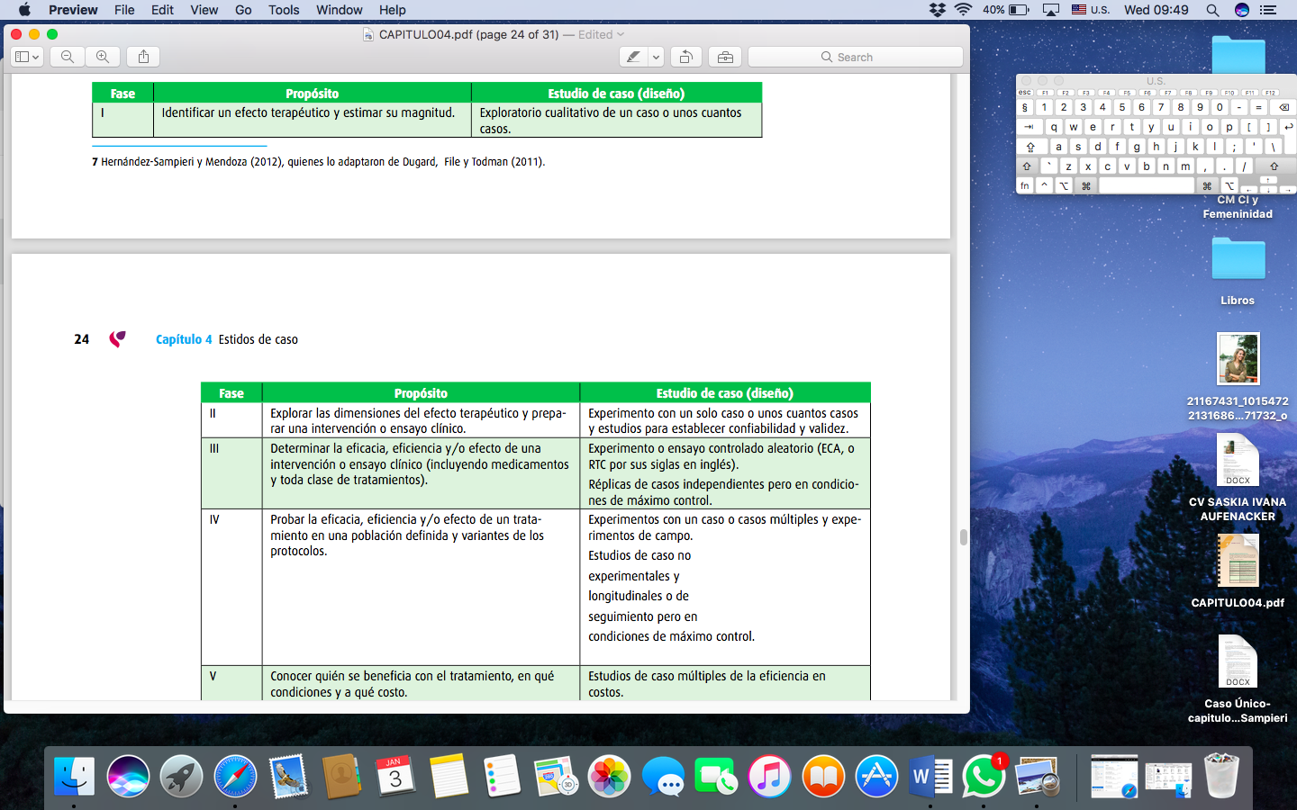


GENERALIZACIÓN
Sin embargo, hay otra clase de generalización que es posible utilizar mediante los estudios de caso: la generalización analítica o naturalista (Yin, 2013 y e SAGE Glossary of the Social and Behavioral Sciences, 2009r), es decir, efectuar generalizaciones a casos o situaciones similares. Además, puede operar la transferencia ya considerada en la parte cualitativa de dicho libro.
Los estudios de caso pueden ayudar o contribuir, tanto en las cien- cias físicas o naturales como en las sociales a establecer regularidades y patrones, anomalías y excepciones ( omas, 2011a). Apoyan la generalización, pero sus conclusiones no son de nitivas. En este sentido, su papel es complementario a otros diseños. Como apunta Eidlin (2009), frecuen- temente los estudios de casos se implementan por la singularidad de la
unidad de análisis y con propósitos descriptivos, mientras que en otras ocasiones son el inicio o la base para posteriores indagaciones que establezcan la generalización o la extrapolación a una población o universo

ROL DE LA TEORÍA EN LOS ESTUDIOS DE CASO
En los estudios de caso como en cualquier tipo de diseño o método se realiza una intensiva revisión de la literatura y se desarrolla un marco teórico apropiado. De acuerdo con Hernández-Sampieri y Mendoza (2012), la teoría:
- Es útil para especi car qué se va a explorar.
- Ayuda a de nir la naturaleza del caso a estudiar y su contexto.
- Orienta las descripciones y resultados obtenidos.
En lo particular, un caso crítico puede ser utilizado para con rmar, desa ar o ampliar una teoría existente a través de probar proposiciones relacionadas o sugiriendo explicaciones alternativas. Los casos extremos pueden constituir instancias para documentar y analizar un fenómeno por su singularidad u ocurrencia poco frecuente (Xiao, 2009a).

REPORTE DE LOS ESTUDIOS DE CASO
Yin (2013) establece diferentes formatos para elaborar el reporte de resultados de los estudios de caso:

1. Analítico lineal. Este formato es como el de cualquier reporte de resultados (tema cubierto en los capítulos 11 y 16 del libro impreso) y tal vez sea el más común, por lo que no entraremos en detalles. El índice de un reporte de este tipo sería:
2.
• Introducción. • Planteamiento del caso y el problema de investigación. • Revisión de la literatura. • Método. • Resultados. • Discusión.
Tomando como referencias a Sekaran y Bougie (2013), Hernández-Sampieri y Mendoza (2008) y Budgell (2008), otra estructura lineal para presentar un estudio de caso sería:
- Resumen: preámbulo (dos oraciones que enuncien el caso y contexto), presentación del caso en unas pocas líneas, manejo del caso y principales resultados en unas cuantas oraciones y discusión (principales resultados e inferencias, también en pocas sentencias).
- Introducción: prefacio para colocar el estudio en su contexto (histórico, geográ co, social, de disci- plina o campo profesional, etc.), presentación muy breve de casos similares, retos y limitaciones del estudio (obviamente centrándose en el caso), procedimientos centrales y utilidad que tiene revisar el caso para el lector.
- Revisión de la literatura.
- Presentación del caso: contexto completo del caso, su abordaje (cuantitativo, cualitativo, mixto; transversal o longitudinal; número de casos y diseño especí co), unidades o participantes, procedi- mientos, tiempos (duración del proyecto en general y por etapa) y resultados.
- Discusión: explicaciones, inferencias, metainferencias, conclusiones, alcances y limitaciones, reco- mendaciones, lecciones aprendidas y planes de trabajo para resolver problemas e implementar solu- ciones y líneas de acción futura sobre casos similares, así como recomendaciones en aspectos de investigación (método y análisis).
- Reconocimientos.
- Referencias.
- Anexos.

2. Estructuras comparativas. Los mismos datos son presentados mediante diferentes modelos conceptua- les. Desde luego, deben existir al menos dos modelos para utilizar este formato. El n de este tipo de reporte es evaluar el grado en que los resultados del caso embonan en cada modelo. Si suponemos que el estudio de caso es una evaluación del clima organizacional, los resultados podrían explicarse por dos modelos: el de Hernández-Sampieri (2005) y el de Parker et al. (2003).8 Entonces, se comparan tales resultados frente a ambos modelos. En la medida que encajen con estos y se presente congruen- cia entre los modelos, se considerarán con mayor validez.
El estudio de caso operaría de la siguiente manera:
a) El investigador considera las variables o conceptos que presenta cada modelo.
b) Recolecta datos sobre tales variables o conceptos (de los dos modelos) y los analiza.
c) Presenta los resultados de acuerdo con cada modelo.
d) Idealmente, los resultados de ambos modelos deben ser consistentes.

3. Cronológico. Cuando se opta por este formato, la presentación de resultados se realiza por fases del estudio de caso. Por ejemplo, si evaluamos a una comunidad indígena mediante un método cualita- tivo, podemos presentar los resultados por etapas:
• Inmersión en el caso y contexto. • Recolección inicial de los datos: primeras entrevistas. • Resultados preliminares: observación y entrevistas a líderes. • Resultados de nitivos: observación, recolección de materiales y entrevistas con los pobladores. • Discusión.

4. Construcción de teoría. Un formato donde el caso se presenta de tal forma que cada parte (hipótesis, conceptos, etc.) del reporte revela un aspecto de la teoría.

5. Sin estructura. Cuando no hay un orden, hay quienes escriben el reporte conforme avanza el estudio de caso, aunque siempre hay narrativa (Creswell et al., 2007).
En cualquier situación es importante que el caso se redacte y presente adecuadamente.

RECOMENDACIONES PARA LOS ESTUDIOS DE CASO
Yin (2013 y 2011), Farquhar (2012), Green (2011), omas (2011b), Elger (2009), Aaltio y Heilmann (2009) y Hernández-Sampieri y Mendoza (2008) hacen algunas recomendaciones para los estudios de caso, entre las que se destacan las siguientes:
- El caso debe ser signi cativo y de interés para un grupo, una comunidad y/o una sociedad.
- El caso tiene que ser una instancia de una clase de fenómenos que proporcione un marco analítico para que el estudio sea implementado y los resultados iluminen el planteamiento, el conocimiento y la teoría.
- El caso es estudiado holísticamente, por lo que no debe restringirse a ciertas áreas o algunos cuantos lugares o personas.
- Se recaba la mayor evidencia posible y frecuentemente se triangulan datos y fuentes.
- Se considera que el caso puede concluirse cuando se responde de manera satisfactoria al planteamien- to del problema.
- El caso debe ser analizado desde diferentes perspectivas (por ejemplo, si es una organización, el abor- daje debe incluir a la alta dirección o gerencia, las diferentes áreas, el sindicato y los trabajadores, los clientes y proveedores y demás participantes).
- El caso tiene que estar contextualizado y es necesario de nir con la máxima claridad posible los límites entre el contexto y el caso (si no los hay, explicarlo).
- El estudio debe ser conducido con una enorme sensibilidad, ya que normalmente tratamos con situa- ciones humanas complejas. Respeto, humildad, interés genuino y humanidad en fuertes dosis.
- Es necesario estar preparado para manejar grandes volúmenes de datos en múltiples formas.
- Antes de iniciar el estudio debe charlarse con todos los participantes, demostrarles la utilidad del estudio para ellos y para un campo cientí co determinado. Es indispensable asegurar el anonimato.

